Univerzita Palackého v Olomouci

Fakulta tělesné kultury

TESTOVÁNÍ KONDIČNÍCH SCHOPNOSTÍ V ČR A ZAHRANIČÍ

Diplomová práce

(Bakalářská)

Autor: Marián Borovský, trenérství a sport

Vedoucí práce: Mgr. Karel Hůlka, Ph.D.

Olomouc 2019

**Jméno a příjmení autora:** Marián Borovský

**Název diplomové práce:** Testování kondičních schopností v ČR a zahraničí

**Pracoviště:** Fakulta tělesné kultury UP, Olomouc

**Vedoucí diplomové práce:** Mgr. Karel Hůlka, Ph.D.

**Rok obhajoby diplomové práce:** 2019

**Abstrakt:**

Motorické testy a testovací baterie jsou metody pro testování sportovních schopností. Trenéři fotbalistů se snaží co nejlépe sestavy testovací baterie, aby byli schopni zhodnotit úroveň jedinců ve skupině.

Cílem této práce bylo otestování hráčů mladšího dorostu z TJ Sokol Čechovice. Chtěli jsme porovnat jejich výsledky s normalizovanými hodnotami a s hodnotami jiných hráčů.

V bakalářské práci bylo sledováno 7 jedinců ve věku 15-16 let. Testovací baterie byla složena především z testů používaných FAČR. Testování probíhalo podle pravidel jednotlivých testů.

U všech jedinců byl zaznamenán pouze nejlepší výsledek. Z těchto výsledků jsme následně vypočítali průměrnou hodnotu a směrodatnou odchylku. Následně jsme hodnoty porovnávali s normami a nalezenými výsledky z podobných prací. Výsledky celé skupiny byli nadprůměrné. Výsledek měření byl použit pro potřebu trenérů týmu.

**Klíčová slova:** Sportovní schopnosti, fotbal, motorické testy, testová baterie

Souhlasím s půjčováním diplomové práce v rámci knihovních služeb.

**Author’s first name and surname:** Marián Borovský

**Title of the master thesis:** Testing of fitness skills in the Czech Republic and abroad.

**Department:** Faculty of Physical Culture UP, Olomouc

**Supervisor:** Mgr. Karel Hůlka, Ph.D.

**The year of presentation:** 2019

**Abstrakt:**

Motor tests and test batteries are methods for testing sports abilities. Football coaches try their best to set up a test batteries to be able to assess the level of individuals in the group.

The aim of this work was to test younger players from TJ Sokol Čechovice. We wanted to compare their results with normalized values and those of other players.

In this thesis were observed 7 individuals aged 15-16 years. The test battery consisted mainly of tests used by FAČR. The testing was carried out according to the rules of individual tests.

For all players was recorded only the best result. The we calculated the mean value and the standard deviation from these results. Subsequently, we compared the values with standards and with results found in similar works. The results of the whole group were above average. The measurement result was used for the needs of the team coaches.

**Keywords:** Sports skills,football,motor tests, battery of tests

I agree the thesis paper to be lent within the library service.

Prohlašuji, že jsem bakalářskou práci vypracoval samostatně pod vedením Mgr. Karla Hůlky, Ph.D. a uvedl jsem všechny použité materiály a zdroje.

V Olomouci dne 22. srpna 2019

-------------------------------

Děkuji Mgr. Karlu Hůlkovi, Ph.D. za vedení práce, za pomoc a cenné rady, které mi poskytl při zpracování bakalářské práce.

# Obsah

Obsah 6

1 Úvod 8

2 Přehled poznatků 9

2.1 Sportovní dovednosti a schopnosti 9

2.1.1 Pohybové schopnosti a dovednosti 9

2.1.2 Sportovní trénink 10

2.1.3 Rozdělení sportovních schopností 10

2.2 Rychlost 12

2.2.1 Parametry tréninku rychlosti 13

2.2.2 Rychlost ve fotbale 14

2.2.3 Pohybová aktivita hráče při fotbalovém utkání 15

2.2.4 Trénink rychlosti ve fotbale 16

2.3 Síla 18

2.3.1 Metody silového tréninku 19

2.3.2 Členění silových schopností 20

2.4 Vytrvalost 20

2.4.1 Aerobní vytrvalost 21

2.4.2 Anaerobní vytrvalost 23

2.4.3 Metody běžeckého tréninku zaměřené na vytrvalost 23

2.5 Testová baterie 24

2.6 Motorické testy 25

2.6.1 Rozdělení motorických testů 25

2.7 Testové baterie používané v zahraničí 26

2.7.1 Ozereckého testy motorické vyspělosti 26

2.7.2 Iowa-Brace test 27

2.7.3 Test AAHPER 28

2.7.4 Denisiuk test 28

2.7.5 Test ICSPFT 28

2.7.6 CIAR 29

2.9 Testová baterie standardizovaná FAČR 29

3 Cíle 31

3.1 Cíl práce 31

3.2 Úkoly práce 31

4 Metodika 32

4.1 Výzkumný soubor 32

4.2 Testová baterie 32

4.2.1 Vedení míče slalomem 32

4.2.2 Skok daleký z místa 33

4.2.3 Člunkový běh (4x10 m) 34

4.2.4 Zig zag test 34

4.2.5 505 agility test 35

4.2.6 K-test 35

4.3 Popis vlastního výzkumu 36

4.4 Statistické zpracování dat 36

5 Výsledky 37

6 Diskuze 42

7 Závěr 44

8 Souhrn 45

9 Summary 46

10 Referenční seznam 47

# 1 Úvod

Všechny činnosti, které souvisí s lidským jednáním, procházely a neustále prochází dlouhodobým vývojem. Nejinak tomu je i u pohybu a sportu.

V dnešní době se lidská společnost čím dál tím méně hýbe a ve svém volném čase se nevěnujeme tolik pohybovým aktivitám, jako jsou individuální či kolektivní sporty nebo neobyčejně obyčejné procházky v přírodě či ve městě. Velká část lidské populace je zvyklá trávit svůj čas pasivně. Vinou výše zmíněných faktů spojených s neustále sílícím vlivem počítačů, sociálních sítí, ale také zvyšující se mírou obezity klesá výkonnost a míra pohybových schopností především u populace, která se sportu nevěnuje na profesionální úrovni.

Tato bakalářská práce se věnuje různým druhům testování sportovních schopností v České republice a v zahraničí. Poukázáno je na vybrané schopnosti a dovednosti se zaměřením na určité sportovní odvětví tak, aby se mohla čtenáři co nejvíce přiblížit specifičnost požadavků na daný sport a s nimi spojené tréninkové jednotky. V práci je zároveň uvedena celá řada testových baterií, pomocí nichž lze vybrané jedince porovnat nejen v národním, ale i v mezinárodním měřítku na základě obecně stanovených standardů a výkonnostních tabulek.

Vybraná testová baterie poté bude testována na mládežnických fotbalistech působících na regionální úrovni. Jedná se tedy o dorostence ve věku 15–16 let trénujících přibližně třikrát týdně s jedním víkendovým zápasem. Výsledky testování mohou pomoci odhalit, jak je na tom dnešní mládež, která je tak často kritizována za neustálé vysedávání za počítačem či s mobilními telefony v ruce.

Úvod bych rád zakončil citátem slavného boxera Muhammada Aliho, který slouží jako motivace k tréninku a dalšímu zlepšování svých schopností a dovedností:

***„Nenáviděl jsem každou minutu tréninku, ale vždy jsem si řekl: Neskončíš, trp teď a žij zbytek života jako šampión.“***

# 2 Přehled poznatků

## 2.1 Sportovní dovednosti a schopnosti

Člověk je neustále se vyvíjející tvor a stejně tak můžeme mluvit i o všech činnostech, které s lidským jednáním souvisejí. Všechny procházely dlouhodobým vývojem. Příkladem takovéto činnosti může být hod, považovaný za jednu ze základních pohybových dovedností. V minulosti si lidé díky schopnosti házet daleko a přesně obstarávali potravu, nyní již z tohoto hlediska využíván sice není, ale místo toho je významně uplatňován v celé řadě sportovních odvětví, jako je atletika, basketbal, baseball a házená. Každá z disciplín jak důležitých pro život, tak pro dosažení vytouženého sportovního úspěchu Zahradník (2012) který:

Shledává největší význam v jiných kritériích činnosti. Zatímco cílem pravěkého lovce bylo hodem zasáhnout kořist a zajistit si tak večeři, cílem oštěpařů je poslat oštěp co nejdále, a naopak cílem basketbalisty je poslat míč na určité místo, kterým je plocha ohraničená obručí basketbalového koše. Tak či onak je výsledná činnost brána za výkon (Zahradník, 2012).

Výkonem je myšlena míra splnění daného úkolu, v tomto případě pohybového. V případě pračlověka je výkon hodnocen dichotomicky (tedy zdali byl cíl zasažen či minut) a pravidla zde aktéra neomezují. U oštěpaře platí pravidla, která musí být dodržena, aby byl výkon uznaný. Výkon je vyjádřen délkou hodu. Schopnost jedince opakovaně dosahovat daného výkonu se nazývá výkonnost (Zahradník, 2012).

Sportovci trénují, aby mohli svou výkonnost ať už v týmových či individuálních sportech neustále zvyšovat a dosáhnout maxima ve zvolené sportovní disciplíně vymezené pravidly. Dosáhnout cíle nejde jen tak ze dne na den, výkonnost sportovce je podmíněna několika spolu úzce souvisejícími oblastmi. Pro výkon jsou důležité pohybové schopnosti a dovednosti, které daná sportovní disciplína využívá (Zahradník, 2012).

### 2.1.1 Pohybové schopnosti a dovednosti

Dle Zahradníka a Korvase (2012): „**Pohybová dovednost** je pohybovým učením získaný předpoklad k provádění pohybové činnosti. Z pohledu sportovního tréninku hovoříme o sportovních dovednostech. **Sportovní dovednosti** jsou pohybovým učením získané předpoklady nutné pro realizaci výkonu ve zvolené sportovní disciplíně vymezené pravidly“.

Za pohybové schopnosti se považují relativně stálé soubory vnitřních genetických předpokladů k provádění pohybových činností. Řadíme sem sílu, rychlost, vytrvalost, obratnost a pohyblivost. Navenek člověk projeví své dispozice pohybových schopností pohybovými dovednostmi. Ty lze zdokonalovat učením provádění pohybových činností. Jedná se tedy o učením získaný předpoklad (Východiska sportovního tréninku, [online]).

„Sportovní dovednosti jsou pohybovým učením nabyté předpoklady nutné k provedení výkonu v dané sportovní disciplíně, kterou ohraničují pravidla. Schopnosti a dovednosti samotné však k podání vrcholného výkonu nestačí, nemalou mírou se na výkonu sportovce podílí psychika jedince, především motivace“ (Východiska sportovního tréninku, [online]).

„Motivace je vnitřní pohnutka k provádění určité činnosti. Kromě ní jistou roli u výkonnosti sportovce hraje i schopnost plnění a vnímání taktických pokynů jakožto účelného způsobu vedení sportovního boje“ (Východiska sportovního tréninku, [online]).

### 2.1.2 Sportovní trénink

„Sportovní trénink je složitý, záměrný a cílený účelně organizovaný proces rozvoje specializované výkonnosti sportovce ve vybraném sportovním odvětví nebo disciplíně.“ dle Dovalila (Co je vlastně trénink, [online]).

Sportovní trénink by neměl opomíjet žádnou z výše uvedených oblastí a zaměřen by měl být částečně na kondiční, technickou, taktickou i psychologickou složku. Sportovní trénink je procesem systematického rozvíjení jednotlivých složek přímo úměrný době trvání přípravné fáze tak, aby bylo dosaženo maximální možné výkonnosti v seniorském věku ve zvolené sportovní disciplíně (Zahradník, 2012).

Příkladem může být volejbalový trénink. Kondiční složka je ve volejbale zastoupená pohybovými schopnostmi, které podmiňují maximální výšku výskoku. V tomto případě hraje dominantní roli rychlá síla. Technickou složku zde představuje například osvojená dovednost útočného úderu. Taktická složka je zde zastoupena volbou směru a razance úderu v závislosti na analýze herní situace. Psychologická složka se navenek projevuje jako schopnost jistoty úspěšného vyřešení herní situace (Zahradník, 2012).

### 2.1.3 Rozdělení sportovních schopností

Z hlediska dalšího zaměření bakalářské práce se budeme dále zabývat primárně kondiční složkou, kterou můžeme rozdělit na pět základních pohybových schopností:

* silové schopnosti,
* vytrvalostní schopnosti,
* rychlostní schopnosti,
* koordinační schopnosti,
* pohyblivost.

Pro účely popisu projevu jednotlivých schopností v rámci konkrétní sportovní disciplíny není výše uvedené rozdělení dostačující, lze však z něj vycházet a dále na něj navazovat. Fyzické požadavky v rámci kondiční přípravy kladené na sportovce závisí na dané disciplíně, které se vybraný sportovec věnuje. V některých sportech je kladen požadavek na provedení pohybové činnosti vysokou (běh na 400 m) nebo nízkou (Maraton) intenzitou po celou dobu pohybového úkolu. Naopak například v kolektivních míčových sportech, jakými je například fotbal a basketbal sportovec provádí rozdílné typy pohybové činnosti od statických pozic až po běh maximální rychlostí, vše je navíc prováděno v různě dlouhých časových intervalech a s různou mírou nasazení. Požadavky jednotlivých sportovních disciplín souvisí s fyzickou kapacitou sportovce, a dělí se do následujících skupin:

* schopnost vyvinout velkou výstupní sílu v rámci jediné činnosti během hry, například kop ve fotbale nebo výskok v basketbalu (síla),
* schopnost vykonávat cvičení po relativně delší dobu (vytrvalost),
* schopnost sprintovat (rychlost),
* schopnost provádět s velkou intenzitou cvičení, která zahrnují zrychlení, maximální rychlosti a měnění více směrů (hbitost) (Zahradník, 2012).

„Správně nastavené tréninkové programy se sestávají ze tří základních principů, které jsou aplikovaný dle potřeby během jednotlivých fází sportovní přípravy. Základními principy jsou specifičnost, velikost adaptačního podnětu a progresivní nárůst výkonnosti“ (Východiska sportovního tréninku, [online]).

Vzhledem ke specifičnosti tréninku jednotlivých schopností a dovedností v rámci jednotlivých sportovních disciplín bude v další části práce vždy věnována pozornost jednomu ze základních sportovních atributů se zaměřením na jedno konkrétní sportovní odvětví.

## 2.2 Rychlost

Při pokusu o vymezení rychlosti jako pohybové schopnosti se většina autorů shoduje na závěru, že základ rychlostní schopnosti nespočívá pouze v pohybové rychlostní činnosti, ale že je úzce spojen s vyvinutím rychlé síly. Stanovit hranice mezi rychlostí a rychlou silou je velmi obtížné. Stejně tak je úzká návaznost mezi úrovní rychlostních schopností, rozvojem koordinačních schopností a motorickým učením, kde je výsledkem dokonalé zvládnutí techniky sportovního pohybu (Lehnert, 2010, 51).

O tom, co trénink rychlostních schopností obnáší, píše Josef Dovalil (2009). Ovlivňování rychlostních schopností patří k nejobtížnějším tréninkovým úkolům. Jejich změna je dlouhodobou záležitostí. Více než u jiných pohybových schopností vyžaduje znalost podmínek, metod, cvičení, principů, opatření atd. a hlavně jejich dodržování v tréninkové praxi. V opačném případě se nejedná o cílený trénink rychlostních schopností, ale spíše   
o zásah do rychlostní vytrvalosti. To sice nepřímo ke stimulaci rychlostní schopností přispívá, ale pro jejich rozvoj je to nedostatečné.

Rychlostní schopnosti se u sportovců všeho druhu rozvíjejí nejlépe v dětském věku v rozmezí 12-13 let, kdy se formuje nervový základ rychlostních projevů (například rychlost nervových procesů). V tomto období života dochází k největšímu přirozenému nárůstu rychlostních a rychlostně silových schopností. Taktéž lze nejlépe trénovat frekvenci pohybu. Kromě frekvence pohybu se klade důraz taktéž na zlepšení silových schopností, zlepšení techniky pohybu (lepší technika přináší efektivnější pohyb) a zvýšení anaerobních schopností. Vrchol rozvíjení rychlostních schopností se dosahuje většinou v 18 až 21 letech, nicméně trénování rychlosti v pozdějším věku má taktéž pozitivní vliv na výkon, a to minimálně v podobě udržování již dříve dosažené úrovně (Bedřich, 2006).

Pokud tedy chce sportovec dosáhnout vrcholu svých rychlostních možností, je třeba cvičení zaměřená na rozvoj rychlostních schopností zařadit již od dětského věku a pravidelně   
a strategicky jimi obohacovat tréninkový plán po celou dobu sportovní kariéry, a to minimálně v rozsahu jedné tréninkové jednotky týdně. Rychlostní cvičení by neměla být vyřazována v žádné fázi sezóny, jelikož je třeba udržovat nervosvalovou koordinaci   
a paměťové stopy ve svalech (Bedřich, 2006).

Dle autorů různých publikací zaměřených na rychlost a její trénink se rychlostní schopnosti dají rozdělit do několika na sobě relativně nezávislých částí. Z toho vyplývá, že ačkoliv sportovec může v jednom druhu projevu dosahovat výborných výsledků, nemusí být na stejné úrovni připraven i v jiné oblasti rychlostních schopností. Naprosto stejně je tomu pak   
i při trénování jednotlivých složek, kdy nedochází k automatickému rozvoji ostatních rychlostních schopností při zaměření tréninku na jednu konkrétní složku (Bedřich, 2006).

Každý autor vymezování různých rychlostních schopností využívá jiného rozdělení. Pro ukázku rozdělení rychlostních schopností uvedu graf dle Lehnerta (viz Obr. 1, str. 13).

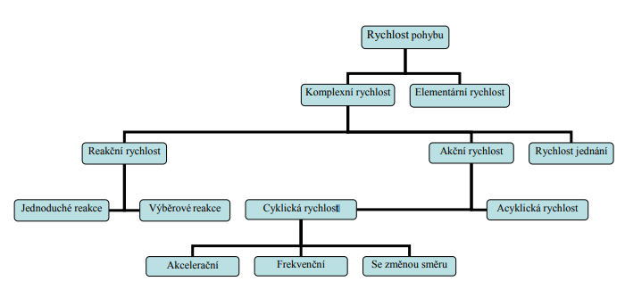

**Obr. 1:** Hierarchie uspořádání rozlišující základní a složené formy rychlostních schopností (Lehnert, 2010, 54)

### 2.2.1 Parametry tréninku rychlosti

Problematika atletického tréninku, respektive běžecké a kondiční práce z pohledu požadavků na hráče fotbalu, se v tréninku fotbalistů dostává víc a víc do popředí zájmu. A to nejen v průběhu kondiční přípravy na sezonu, ale i v průběhu sezony. Přičemž je třeba mít na paměti, že kondiční práce fotbalisty je dosti odlišná od sportovní přípravy atleta (Karel Walter, Vytrvalostní trénink, [online]).

Při sestavování tréninkových plánů a jednotlivých tréninků by trenér měl pro dosažení maximální efektu pracovat s tzv. parametry zatížení. Jsou to proměnné mající zásadní vliv na charakter celé tréninkové jednotky. U rychlostního typu tréninku jsou parametry zatížení intenzita cvičení, doba cvičení, interval odpočinku, počet opakování a způsob odpočinku.

Aby byla dosažena maximalizace efektu na zlepšení rychlostních schopností, měl by dle Dovalila (2009) „trénink zaměřený na rychlost odpovídat následujícím kritériím:

* intenzita cvičení: maximální,
* doba cvičení: max. 10–15 sekund,
* interval odpočinku: 2–5 minut,
* počet opakování: 10–15,
* způsob odpočinku: aktivní“.

Trénink zaměřený na rychlost by měl končit ve chvíli, kdy trénovaný jedinec není schopen dále udržet maximální možnou intenzitu. To může být způsobeno mnohými psychickými jevy či fyziologickou únavou. Každý vnímá únavu jinak, pocit únavy je ovlivněn vyšší nervovou činností a určuje hranici přirozené ochrany organismu. I proto se můžeme setkat s definicí únavy jako se subjektivním pocitem nebo objektivními pozorovatelnými změnami souvisejícími se zátěží. Únava může vzniknout přílišným snížením či vyčerpáním pohotovostních energetických zásob, nadbytkem některých katabolitů, narušením vnitřního prostředí či změnami řídících a koordinačních mechanismů. Za subjektivní znaky únavy se považují mžitky před očima, hučení v uších, dušnost, nevolnost, vyčerpanost, apatie k vnějším podnětům a svalové bolesti. U objektivních známek únavy se poté jedná   
o ubývající svalovou sílu (zvýšená dráždivost, svalový třes a poruchy koordinace), snížení výkonnosti, nárůst laktátu, ztráta glykogenu, změny v aktivitě mozkových proudů, snížení koncentrace a zhoršení schopnosti vnímat.

Psychická i fyzická únava spolu velice úzce souvisí. Velká tělesná únava snižuje duševní výkonnost a velká duševní únava snižuje tělesnou výkonnost.

### 2.2.2 Rychlost ve fotbale

Dle J. Votíka (2001) „projevy rychlostních schopností ve fotbalu nutno chápat komplexně jako pohyb hráče, který zahrnuje procesy psychické a motorické“.

Rychlostní schopnost ve fotbale má mnoho podob. Může být vnímána jako běh lokomoční, tedy přesun z místa A do místa B maximální intenzitou. Další projev rychlosti je provádění rychlého vedení míče, rychlost rozhodnutí nebo rychlost předvídání situace, která ještě nenastala. Veřejnost může chápat rychlost jako přesun hráče po hřišti. Hráč musí v průběhu hry zvládnout několik aspektů. Moderní fotbal na mezinárodní úrovni je plný dynamiky, rychlostních a silových soubojů, kdy nikdo nedá nic nikomu zadarmo. Na hráče jsou kladeny vysoké nároky na rychlost rozhodování a kondiční připravenost musí být na špičkové úrovni. Hráči za zápas podstoupí několik momentů, ve kterých se musí rozhodnout nejenom rychle, ale hlavně správně. Navíc do hry vstupuje míč, soupeř, prostor, čas. Tyto determinanty musí fotbalista vyhodnotit za co nejkratší časový úsek. Nejvíce ceněnými hráči na světě jsou právě ti, kteří časoprostorovou orientaci zvládají na prvotřídní úrovni. Fotbal je charakterizován jako rychlostně-silový sport. Rychlost je pro současný fotbal hlavním faktorem celé hry (Hák, 2017).

### 2.2.3 Pohybová aktivita hráče při fotbalovém utkání

Každý sport je specifický v tom, že při něm dochází k jinému zatížení. Za zatížení ve sportu je považována pohybová činnost, kterou jedinec vykoná takovým způsobem, že u něj dochází k vyvolání aktuální změny funkční aktivity. Díky tomu následně dochází k trvalejším funkčním, strukturálním a psychosociálním změnám člověka (Psotta, 2003).

U fotbalu lze použít materiál Fotbalové asociace České republiky, dle něhož lze rozložit pohybovou aktivitu fotbalisty při utkání do několika druhů pohybu: Běh ve středních rychlostech, běh v nízkých rychlostech, sprinty, běh vzad, poklus, stoj, běh ve vysokých rychlostech a chůze, která je možná pro někoho poněkud překvapivě jednoznačně nejvyužívanějším typem pohybové aktivity při fotbalovém utkání (Psotta, 2003).

„Činnost s míčem je prováděna pouze po souhrnnou dobu 1-3 min“ (Psotta, 2003).

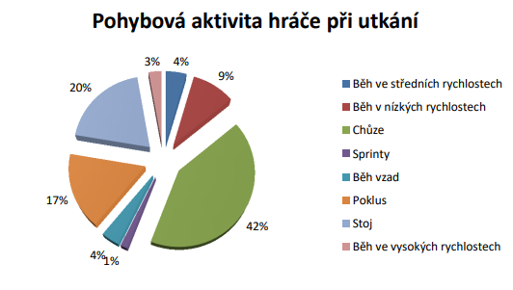

**Obr. 2:** Rozložení jednotlivých pohybových aktivit fotbalisty při utkání (Modifikované formy fotbalu, FAČR, [online]).

Z grafu (viz. Obr. 2, str. 15) je patrné, že většinu času hráč tráví v chůzi. Podle posledních odborných článků hráč ve sprintu absolvuje cca 300 m. Celkem hráč naběhá v dospělé kategorii v profesionálním fotbale kolem 10 km. Na jednu stranu hráč musí být velmi dobře vybaven rychlostními schopnostmi, ale i vytrvalost je nezbytná pro zvládnutí 90 minut. Díky tak široké škále zatížení je tréninkový proces rozdělen do zón zatížení. Uprostřed týdne najdeme spíše tréninky náročnějšího kondičního charakteru a s blížícím se zápasem intenzita tréninku klesá (Hák, 2017).

### 2.2.4 Trénink rychlosti ve fotbale

Nejen vzhledem k moderním trendům ve fotbale je důležité klást velký důraz na trénink rychlosti a koordinace. V dnešní době se většina trenérů zaměřuje na rozvíjení agility. Agility je schopnost rychle se pohybovat a měnit směr pohybu při současné regulaci pohybu   
a udržování rovnováhy. Dobrá schopnost agility vyžaduje kombinaci hned několika složek, konkrétně rychlostních schopností, rovnováhy, koordinace a síly. Studiemi bylo zjištěno, že během fotbalového zápasu hráč absolvuje více než 2000 změn směru. Trénink agility by měl zabírat více než 30 % veškerého času minimálně u žákovské kategorie tak, aby bylo dosaženo maximální výkonnosti hráče. Zdrojem pro rozvoj agility jsou pohybové úkoly na malém prostoru s častou obměnou těžiště těla. Tuto funkci nám pomáhají plnit tréninková cvičení v podobě různých slalomů, brzd či startů. Dále je důležité pracovat na změnách polohy těla (obraty a výskoky) (Hák, 2017).

#### **2.2.4.1 Rychlostně koordinační cvičení v rámci fotbalového tréninku**

„Určitá koordinační schopnost však není jen jediným předpokladem podání vrcholného sportovního výkonu“ (Moravec, 2007).

Pro dosažení nejlepších výsledků, co se rychlosti týče je třeba pohyb provádět dobře po technické stránce, jak již bylo výše v práci zmíněno. Ke zkvalitnění techniky slouží atletická abeceda. Ačkoliv trénujeme fotbalisty a nikoliv atlety, měla by být atletická abeceda do tréninkové fáze zařazena již od žákovského věku minimálně jednou týdně. Atletickou abecedou se dá docílit zlepšení jemné motoriky, pohyblivosti a smyslu pro rytmus, což jsou po pohybové stránce nesmírně důležité složky. Jednotlivé cviky abecedy by měly být prováděny na vzdálenosti 10-20 metrů. Do abecedy se řadí lifting (práce kotníků, jemné prošlapávání), skipink, vysoká kolena, zakopávání, či například jelení skok (Votík, 2005).

Dalším cvičením (viz. Obr. 3, str. 17), tentokrát spíše hrou pro rozvoj koordinace a rychlosti je hra na červené a bílé. Vyznačíme obdélníkový prostor, který rozdělíme střední čarou na dvě poloviny. Ve vzdálenosti 2 m od střední čáry vyznačíme startovní čáry, na kterých se staví družstva (červení a bílí). Zde lze různým způsobem alternovat s variantami, kdy mužstva mohou stát například zády či čelem k sobě. Trenér střídavě vyvolá jedno z družstev, které okamžitě po povelu začne pronásledovat svého soupeře, který po rychlém obratu startuje za koncovou čáru hřiště (Votík, 2005, 57).

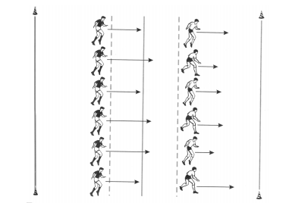

**Obr. 3:** Koordinační a rychlostní hra „Na černé a bílé“ (Votík, 2011, 57)

Dalším typickým prvkem tréninku koordinace a rychlosti je koordinační žebřík, na němž lze provádět mnoho variací cviků. Jedna z nich (viz. Obr. 4, str. 17).

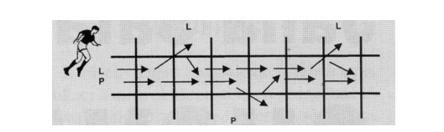

**Obr. 4:** Střídavý běh s došlapem ve vnějším okně

Zařadit lze také nízké překážky s pomocí nichž lze sestavit dráhu (viz. Obr. 5, str. 18), na které se dají trénovat „krokovky“. Uvedené cvičení používají trenéři v akademii West Ham United.

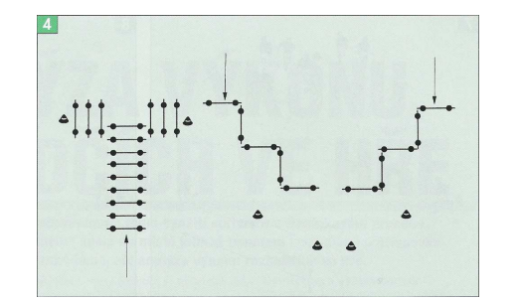

**Obr. 5:** Ukázka cvičení „krokovek“. Jeden došlap do mezery mezi překážkami s čelním postavením trénovaného jedince.

Další variantou je vytyčení čtverce s různými obměnami.

## 2.3 Síla

„Síla a silové schopnosti jsou komplex pohybových schopností překonávat, udržovat nebo brzdit určitý odpor“ (Dovalil, 2012).

Síla či svalová síla je schopnost vyvinout maximálně maximální sílu označovanou z vědeckého hlediska jako F, jak ve svém díle uvádí Zatsiorsky s Kraemerem:

Při sportovních pohybech dochází k působení velkého množství různých druhů síly. Biomechanika rozděluje tyto síly do dvou kategorií na vnitřní a vnější síly. Vnitřní síla je síla, kterou se působí z jedné části lidského těla na druhou. Jedná se mimo jiné o síly působící mezi kostmi a mezi šlachami a kostmi. Síly působící mezi tělem sportovce a vnějším prostředím jsou poté nazývány silami vnějšími. Z výše uvedených definic je patrné, že pro měřítko silových dispozic sportovců je využíváno jen sil vnějších (2006, 42).

„Na sval je síla přenášena na kost během tří akcí:

* zkrácení (koncentrická – myometrická akce),
* protažení (excentrická – plyometrická),
* zachování délky (statická – izometrická)“ (Zatsiorsky & Kraemer, 2006, 43).

Sílu je možno popsat i jako schopnost překonávat či spolupůsobit s vnějšími odpory s pomocí svalového úsilí. V případě koncentrických svalových akcí síla působí proti směru pohybu a jedná se o sílu odporovou. Při síle ve směru pohybu působí v rámci excentrických akcí vnější síla (Zatsiorsky & Kraemer, 2006).

### 2.3.1 Metody silového tréninku

„Správně klasifikovat silový trénink s ohledem na metody používané k dosažení maximálních svalových napětí je pro růst výkonnosti cyklistů velmi užitečné. Využívané metody jsou například izometrické, izotonické či excentrické“ (Zatsiorsky & Kraemer, 2006, 120).

„Existují tři způsoby, jak vyvinout maximální svalové napětí:

* **metoda maximálního úsilí** (vzpírání maximální zátěže, proti maximálnímu odporu),
* **metoda opakovaného úsilí** (nemaximální zátěž do selhání),
* **metoda dynamického úsilí** (nemaximální zátěž, co největší rychlost)“ (Zatsiorsky & Kraemer, 2006, 121).

#### **2.3.1.1 Metoda maximálního úsilí**

Tuto metodu lze použít k co největšímu nárůstu síly. Biomechanické parametry pohybu   
a intermuskulární koordinace jsou srovnatelné s odpovídajícími hodnotami soutěžních cviků. Doporučují se 1-3 opakování na jednu sérii. „Pro tuto metodu je velmi důležitá technika provedení a vyspělost sportovce, protože se cvičí s maximálním zatížením“ (Zatsiorsky   
& Kraemer, 2014). V dráhové cyklistice se tato metoda používá v silovém období, které spadá do přípravného nebo předzávodního období s ohledem na datum a typ závodů. V posilovně se používá u dřepu, mrtvého tahu a legpressu. Velikost odporu 90-100 % maxima, počet opakování 1-3, série 3-6, interval odpočinku 2-5 min, doba regenerace 24-48 hodin.

#### **2.3.1.2 Metoda opakovaného úsilí**

Jedná se o opakované překonávání sub maximálního odporu s nemaximální rychlostí, je vhodná pouze pro vyspělé sportovce. Pro maximální efektivitu se využívá vynucená dopomoc sparing partnera. Zapojujeme zde velké svalové skupiny a snažíme se provést co největší počet opakování (maximálně 15). Pokud jsme schopni udělat více, musíme zvýšit zátěž. Tato metoda pozitivně ovlivňuje hladinu anabolických hormonů a nitromezisvalovou koordinaci, a to vede k hypertrofii svalstva a tím pádem k rozvoji maximální síly. Velikost odporu 65-85 % maxima, počet opakování 6-15, počet sérií 3-6, interval odpočinku 2-4 minuty (Lenhert, 2010, 33).

#### **2.3.1.3 Metoda dynamického úsilí**

Tuto metodu charakterizujeme střední velikostí odporu (40-60 % maxima), vysokou až maximální rychlostí pohybu s počtem opakování 6-12. Dominantními znaky jsou tedy snaha   
o co nejrychlejší provedení pohybu a snaha udělit případnému břemenu co nejvyšší možné zrychlení. Naše úsilí se koncentruje do krátkého časového prostoru s cílem dosáhnout maxima síly (jako fyzikální veličiny) v co nejkratším čase. Proto se v této metodě využívá nemaximální odpor a ani počet opakování není hraniční, rychlost pohybu ale nesmí klesat. Velikost odporu 40-60 % maxima, počet opakování 6-12, počet sérií 4-6 (nesmí klesat rychlost pohybu), interval odpočinku 2-3 minuty (Lenhert, 2010).

### 2.3.2 Členění silových schopností

Základem svalové činnosti je svalová kontrakce. Dle velikosti překonávaného odporu, rychlosti pohybu a počtu opakování v čase je možno rozdělit silové schopností do kategorií (viz. Tabulka 1, str. 21) (Lenhert, 2010).

**Tabulka 1:** Druhy silových schopností v závislosti na velikosti odporu, rychlosti pohybu a doby trvání pohybu (Lenhert, 2010)

|  |  |  |  |
| --- | --- | --- | --- |
| **Druh silové schopnosti** | **Velikost odporu** | **Rychlost pohybu** | **Doba trvání pohybu** |
| ***Absolutní*** | Maximální | Nízká | Krátká |
| ***Výbušná*** | Nemaximální | Maximální | Krátká |
| ***Vytrvalostní*** | Nemaximální | Nemaximální | Krátká |

## 2.4 Vytrvalost

„Vytrvalostní schopnosti jsou předpoklady člověka provádět déle trvající pohybovou činnost určitou intenzitou. Je možné je chápat jako odolnost vůči únavě a velký podíl na výkonech vytrvalostní povahy má volní úsilí jedince” dle J. Votíka (2001).

Podle Farfela (1975) je „vytrvalost schopnost provádět určitou činnost tak dlouho, než dojde k poklesu výkonnosti“. Vytrvalost lze rozdělit do čtyř kategorií v závislosti na délce trvání   
a energetickém krytí výkonu:

* **vytrvalost rychlostní:** výkon trvá do 20 sekund, energetické krytí z anaerobní glykolýzy,
* **vytrvalost krátkodobá**: výkon trvá 20 sekund až 2 minuty, energetické krytí laktátovým systémem,
* **vytrvalost střednědobá**: výkon trvá 2 až 11 minut, energetické krytí laktátovým   
  a aerobním systémem,
* **vytrvalost dlouhodobá**: výkon trvá 11 až 90+ minut, energetické krytí aerobním systémem.

Dále je možné vytrvalost rozdělit podle toho, jaké množství z celkové svalové hmoty lidského těla je do pohybu zapojeno:

* **lokální vytrvalost:** zapojena je méně než třetina svalové hmoty,
* **globální vytrvalost:** zapojí se více jak jedna třetina svalové hmoty.

Třetím typ dělení rozlišuje vytrvalost dle vnějších projevů na:

* **statickou vytrvalost:** příkladem je výdrž v určité poloze (například shyb),
* **dynamickou vytrvalost:** opakující se pohyb (běh).

### 2.4.1 Aerobní vytrvalost

Aerobní vytrvalostí se rozumí podávání sportovního výkonu za přístupu dostatečného množství kyslíku, tedy pod nebo na úrovní anaerobního prahu. Maximální aerobní výkon tedy sportovec podává na úrovni anaerobního prahu. Aerobní výkon je determinován třemi hlavními faktory, které nejsou na sobě závislé:

* **aerobní kapacita (VO2 max.),**
* **ekonomika běhu,**
* **anaerobní práh** (Lenhert, 2010, 72)**.**

#### **2.4.1.1 Aerobní kapacita**

Maximální výše aerobní kapacity organismu je udávaná hodnotou známou jako VO2 max. VO2 max. je maximální spotřeba kyslíku vyjádřená v absolutních (ml·kg-1·min-1) či relativních jednotkách (procenty z maxima). Maximální aerobní kapacita je schopnost organismu zpracovat maximální množství kyslíku z přijatého kyslíku pro svalovou práci (Lenhert, 2010, 72).

Mezi sportovci je obecně známo, že čím více kyslíku organismus získá, tím více energie získá výhodnějším aerobním způsobem. Sportovec získá energii bez tolika metabolitů a odpadních látek, jako při získávání energie anaerobním způsobem, díky čemuž je schopen podat vyšší výkon a oddálit únavu. VO2 max. ukazatel „maximálního potenciálu aerobní produkce energie“. Skutečná vytrvalecká výkonnost, tj. podávat dlouhý časový úsek vysokou aerobní výkonnost je závislý na ekonomice běhu a anaerobním prahu (Grasgruber & Cacek, 2008).

#### **2.4.1.2 Ekonomika běhu – cost of running (CR)**

Cacek a Grasgruber (2008) uvádí, že „ekonomika běhu je udávána spotřebou kyslíku v ml/kg tělesné hmotnosti běžce za minutu při určení konstantní rychlosti běhu na ergometru*“.* Vztah mezi rychlostí běhu a výší spotřebovaného kyslíku je přímo úměrný. Obecně platí inverzní vztah mezi ekonomikou běhu a VO2 max. Jde o to, že vyšší spotřeba kyslíku souvisí s méně ekonomickým způsobem běhu. Běžci s velmi dobrou ekonomikou běhu mají nízké hodnoty VO2 max.

#### **2.4.1.3 Anaerobní práh**

Anaerobní práh je stav, který v organismu nastává tehdy, dojde-li k narušení rovnovážného stavu mezi produkcí a odbouráváním laktátu z pracujících svalů do krve. Vyjadřujeme jej jako určité procentu z celkového VO2 max. Dle některých definic se jedná o přechod mezi aerobním a anaerobním krytím energetických nároků pro pracující svaly.

Cacek s Grasgruberem (2008) uvádí, že na „hranici anaerobního prahu by z teoretického hlediska mělo být možné udržet nepřetržitý výkon, v praxi však není možné tento výkon udržet po dobu delší, než je 90 minut, během nichž jsou zcela vyčerpány zásoby glykogenu ve svalech a játrech“.

„Anaerobní práh má vliv na fyziologii kosterního svalstva a jeho hodnoty jsou podmíněny několika faktory. Těmito faktory jsou:

* **podíl pomalých vláken,**
* **svalové prokrvení,**
* **počet a velikost mitochondrií,**
* **aktivita oxidativních enzymů v mitochondriích,**
* **vliv počasí“** (Lenhert, 2010, 71)**.**

### 2.4.2 Anaerobní vytrvalost

Kučera s Truksou (2000) uvádí, že „anaerobní vytrvalost je zóna, která je charakteristická zatížením nad kritickou rychlostí“. Intenzita odpovídá zatížení vyššímu, než je hodnota VO2 max, hladina laktátu se pohybuje během této intenzity nad 9 mmol na 1 krve. Anaerobní energetický systém se podle Tvrzníka, Škorpila a Soumara (2006) „využívá při maximální intenzitě běhu, kdy nejde dodávat svalům dostatečné množství kyslíku. Jde o ‘pohotovostní systém‘, který umožňuje organismu podávat výkon po krátkou dobu ve vysoké intenzitě. Pokud je laktát ve svalech nahromaděn, dojde ke zpomalení běhu nebo jeho konci. Zpětný návrat vnitřního prostředí na úroveň původního stavu trvá 20-180 minut“.

Výkon probíhající v anaerobní zóně udáván hodnotou hladiny laktátu. Na úrovni hladiny laktátu okolo 14 mmom na 1 mmol krve běžec může podávat výkon po dobu až 6 minut. Nejedná se však o optimální tréninkový podnět, toho je dosaženo při době od 2 do 4 minut. U vysokých hodnot hladiny laktátu je schopnost setrvat v zátěži individuální. V LA zóně dochází   
v organismu ke změnám na buněčné úrovni a vnitřního prostředí, proto je nutné po tréninkové jednotce tohoto typu tréninku dostatečně regenerovat. Je nezbytné pro zvyšování výkonnosti zařadit několik tréninků tohoto typu, ačkoliv pro tělo jsou tyto tréninky v krajních případech někdy až destruktivní.

### 2.4.3 Metody běžeckého tréninku zaměřené na vytrvalost

Aby došlo ke zlepšení vytrvalostní výkonnosti, je zapotřebí dosáhnout během tréninkové jednotky alespoň na intenzitu na úrovní 60 % VO2 max. Měřítkem intenzity zatížení může být například maximální tepová frekvence. Její hodnota závisí na množství zapojovaných svalů při zátěži. Hodnota tepové frekvence se liší sport od sportu, tudíž je pro zjišťování   
a následnou kontrolu hodnot vhodné a místy i nezbytné používat sport-tester.

Dle Cacka s Grubauerem (2008) běh na 65 % max. TF odpovídá úrovni zatížení při 50 % VO2 max., dále 75 % max. TF odpovídá 60 % VO2 max. a 85 % max. TF 80 % VO2 max. VO2 max. se pomocí vytrvalostního tréninku zvyšuje relativně rychle. Během prvních 3-4 měsíců od zahájení vytrvalostního tréninku dojde ke zvýšení VO2 max o 15-20 %. Příčinou zlepšení hodnoty VO2 max. v prvních měsících je zvětšení objemu srdce, krevní plazmy, červených krvinek, hustoty prokrvení, hustoty a velikosti mitochondrií, aktivitou oxidativních enzymů a obvykle i snížením tělesné hmotnosti.

Dle Danielse (2005) „se rozlišují metody rozvoje vytrvalosti na:

* **základní trénink (lehké a souvislé běhy),**
* **trénink maratónského tempa,**
* **trénink tempa v oblasti ANP,**
* **intervalovou metodu tréninku,**
* **opakovací metodu tréninku“.**

Podle Cacka a Grasgrubera (2008) „jsou metody rozvoje vytrvalosti děleny následujícím způsobem:

* + **metody intervalové,**
  + **metody kontinuální,**
  + **metody opakovací“.**

Kučera s Truksou (2000) „rozdělili metody netradičně na:

* **metody souvislé,**
* **metody intervalové,**
* **metody kontrolní“.**

Jednotlivá rozdělení tréninkových metod zaměřených na maximální rozvoj vytrvalostních schopností se na první pohled liší poměrně ve velké míře, avšak v detailnějším členění jsou patrné navzájem si podobné znaky.

## 2.5 Testová baterie

„Testová baterie je pojmem, který představuje soubor dvou a více testů společné standardizace“ podle Kasi (2006). Jednotlivé testy v rámci souboru pozbývají svou samostatnost, dosažené výsledky v jednotlivých sub testech se vzájemně prolínají a z nich se získává výsledné skóre. O další popis testové baterie se postaral Suchomel (2004), který ji popsal následovně. Tvrdí, že v praxi využitelné motorické testy, které podléhají nutnosti standardizace a splňují stanovené podmínky jako například snadnou realizaci, zřetelný popis testu a nízkou materiální, finanční a časovou náročnost, jsou testovými bateriemi.

„Testové baterie se dělí na základě diagnostikovaných schopností na homogenní a heterogenní. Homogenní zkoumá komplex jediné pohybové schopnosti (například vytrvalost), oproti tomu heterogenní zkoumá minimálně dvě pohybové schopnosti (kombinace silových, rychlostních a koordinačních schopností)“ (Měkota & Blahuš, 1983).

## 2.6 Motorické testy

„Motorický test je standardizovanou zkouškou (testem), jehož náplní je čísly vyjádřená pohybová činnost“ dle Hájka (2001). Pomocí čísel můžeme vyjádřit jak samotný průběh, tak   
i výsledek motorické činnosti. Motorickým testováním se tedy rozumí vykonání zkoušky podle předem stanoveného zadání a následné přidělení hodnot získané provedením těchto testů.

Charakteristickým prvkem motorických testů je standardizace, použití matematických   
a statistických operací a zhodnocení získaných hodnot. Získané hodnoty jsou nazývány jako testové výsledky či testové skóre. Obsah motorických testů je velmi rozmanitý, může se jednat o velmi lehké až triviální úkoly (ruční dynamometrie) nebo úkoly složitějšího charakteru. Ty mohou být postaveny na vícero pohybů či na činnosti trvající po delší časový úsek. Ve sportovní praxi se můžeme setkat s motorickými testy, které jsou nestandardizovány či jen částečně standardizovány. Je ovšem nutné brát v potaz, že vypovídající hodnota těchto testů není vysoká. V dnešní době je kladen důraz na snahu, aby všechny testy podléhaly standardizaci.

Standardizace je postavena na třech základních bodech:

* Motorický test má vlastnost opakovatelnosti, lze jej vykonávat na jiném místě, testem může provádět jiný zkoušející v různém čase. Tím se minimalizuje předpoklad vlivu prostředí a zkoušejícího.
* Test je hodnověrný, splňuje základní vlastnosti testu. Těmi jsou validita a reliabilita testování.
* Test disponuje předem daným postupem testování a vyhotoveným systémem hodnocení nejčastěji dle testových norem (Čumpelík, 2016).

### 2.6.1 Rozdělení motorických testů

O rozdělení motorických testů se snažila celá řada autorů nezávisle na práci jiných, tudíž existuje několik způsobů, jak motorické testy navzájem od sebe odlišit. Je zapotřebí rozlišovat, pro jaké účely testy slouží, jestli jsou určené pro konkrétní sportovní odvětví či pro pedagogickou praxi v rámci tělesné výchovy (Čumpelík, 2016).

Dle Čelikovského (1990) „se testy strukturují následujícím způsobem:

* **testy základní tělesné výkonnosti** – je diagnostikována úroveň základních motorických schopností, které jsou využívány v tělovýchovném procesu, ale stejně tak i běžném životě, kdy se vykonává fyzická činnost,
* **testy sportovní a tělocvičné výkonnosti** – diagnostikují míru připravenosti   
  a předpoklad k tělocvičným a sportovním činnostem,
* **testy pohybového nadání** – diagnostikuje míru snadnosti, do jaké je jedinec schopen provést nový pohybový úkol, nejčastěji jde o pohyby zaměřené na koordinační schopnosti“.

Dalším autorem, který motorické testy rozdělil do kategorií tentokrát dle různých kritérií   
a hledisek, byl Hájek (2001):

* „Podle místa měření na laboratorní a terénní. Terénní testy jsou díky jejich snadnému použití v tělovýchovné praxi mnohem více využívány, než je tomu u testů laboratorních, které jsou pro svou materiální náročnost nedostupné.
* Podle stupně standardizace na standardizované a částečně standardizované. Patří sem i testy vlastního zhotovení.
* Podle počtu měřených osob na testy individuální a hromadné (kolektivní)
* Z hlediska použití samotného testu nebo větší počet testů, zahrnutých do jednoho celku. Zde je nutné rozlišit testy jednotlivé a testové systémy“.

## 2.7 Testové baterie používané v zahraničí

### 2.7.1 Ozereckého testy motorické vyspělosti

Tyto testy vznikly v roce 1923 a jejich úkolem bylo vyhodnotit úroveň pohybové vyspělosti testovaného jedince. Autorem je ruský neurolog N.J. Ozereckij. Testovány byly děti ve věku 4-16 let. Testována byla především obratnost, koordinace pohybů za pomocí soutěží. Hodnotí se míra zvládnutí určitých dovedností.

**Složení testové baterie:**

* skákat po pravé noze a postrkovat před sebou do vzdálenosti 5 m prázdnou krabičku od zápalek,
* běh ke stolu vzdálenému 5 m, vyjmout 4 sirky z krabičky zápalek, z nich složit, přeložit na půl papír a vrátit se zpět,
* vyskočit do výšky, a přitom 3x tlesknout před tělem,
* v předpažení dlaněmi dolů střídavě jednu ruku sevřít v pěst, druhou otevřít,
* vyskočit do výšky a současně si sáhnout oběma rukama na paty.

### 2.7.2 Iowa-Brace test

Tento typ testové baterie má za cíl zjistit především pohybovou inteligenci vybraných jedinců. Není potřeba jakéhokoliv nářadí či náčiní. Test je složen z 21 cvičení pro 6 věkových skupin. Každá skupina má za úkol projít deseti různými cviky. Testovanými psychomotorickými faktory jsou obratnost, rovnováha a síla.

**Složení testové baterie:**

* stoj, podřep na levé noze, předklon, zanožit pravou nohu a dotknout se hlavou země bez ztráty rovnováhy,
* tři kliky ve vzporu ležmo,
* stoj na levé noze, výskokem celý obrat vlevo,
* ze sedu skrčmo uchopit nohy za paty – celý obrat vpravo postupně přes pravé koleno a bok, na levý bok a koleno znovu do sedu skrčmo,
* stoj na levé noze, pravé chodidlo je opřeno o vnitřní stranu levého kolena, ruce spojeny za zády, výdrž 10 sekund se zavřenýma očima,
* ze sedu snožmo vzpor ležmo vzadu jednoruč na pravé, levá vzpažit, výdrž 5 sekund bez ztráty rovnováhy,
* dřep, kolena od sebe – rukama z vnitřní strany obejmout kotníky a spojit ruce zase vpředu – výdrž 5 sekund,
* z dřepu zvolna vztyk s obratem,
* z kleku zapažením stoj bez opory rukou,
* v dřepu přednožit pravou a zpět do dřepu, opakovat 2x.

### 2.7.3 Test AAHPER

Tento americký test je první reakcí Americké asociace pro zdraví, tělesnou výchovu   
a rekreaci na výsledky v té době prováděného Kraus-Weber testu. Vytvořen byl v roce 1957.

**Složení testové baterie:**

* shyby pro muže / výdrž ve shybu pro ženy,
* leh-sed,
* člunkový běh 4x10 yardů (9,144 metrů) s přenášením dvou špalíčků,
* skok do dálky z místa odrazem snožmo,
* sprint 50 yardů (45,72 metrů),
* hod softbalovým míčem,
* běh na 600 yardů (548,64 metrů).

### 2.7.4 Denisiuk test

Test pochází z roku 1963, normován byl na polské mládeži ve věku od 8 do 19 let. Jedná se o heterogenní typ testové baterie zkoumající 5 různých pohybových schopností, kterými jsou síla, výbušná síla, rychlost, vytrvalost a obratnost.

**Složení testové baterie:**

* hod těžkým míčem – test síly,
* výskok dosažný – test výbušné síly,
* běh na 60 metrů – test rychlosti,
* běh s kotoulem – test obratnosti,
* běh na 300 metrů – test vytrvalosti,
* vzpor dřepmo a ležmo.

### 2.7.5 Test ICSPFT

Jedná se o jeden z nejvýznamnějších testů, byl přijat Mezinárodním výborem pro standardizaci testů tělesné zdatnosti na OH v Tokiu. Zpracovali jej v roce 1964 70 pracovníků z 35 zemí včetně tehdejší ČSSR.

**Složení testové baterie:**

* sprint na 50 m,
* skok do dálky z místa,
* vytrvalostní běh na 600 m – děti do 12 let,
* běh 800 m – dívky a ženy nad 12 let,
* běh 1000 m – chlapci a muži od 12 let,
* síla ruky měřená dynamometrem,
* shyby pro může / výdrž ve shybu pro dívky, ženy a chlapce do 12 let,
* obratnostní běh 4x10 m s přenášením předmětů,
* leh-sed,
* měření ohebnosti v předklonu.

### 2.7.6 CIAR

Testovou baterii CIAR představil Institut pro aerobní výzkum v Dallasu. Zaměřuje se na testování zdravotně orientované tělesné zdatnosti.

**Složení testové baterie:**

* běh nebo chůze na 1 míli (1 609 metrů),
* zvedání trupu v lehu na břiše,
* kliky (každé 3 s),
* curl-up,
* měření procenta tuku.

Kromě výše uvedených povinných testů obsahuje baterie i nepovinné testy, kterými jsou shyby, ohebnost v sedu a spojení rukou za tělem.

## 2.9 Testová baterie standardizovaná FAČR

Dle Fotbalové asociace České republiky jsou sestaveny následující dvě standardizované testovací baterie, které převážně hodnotí kondiční dispozici jedince. Zjišťuje se síla, vytrvalost a flexibilita. První baterie se využívá především u malých amatérských klubů, pro které umožňuje porovnat a vyhodnotit fyzickou připravenost hráčů.

**Tabulka 2:** Standardizovaná testová baterie pro amatérské kluby (FAČR, 2010)

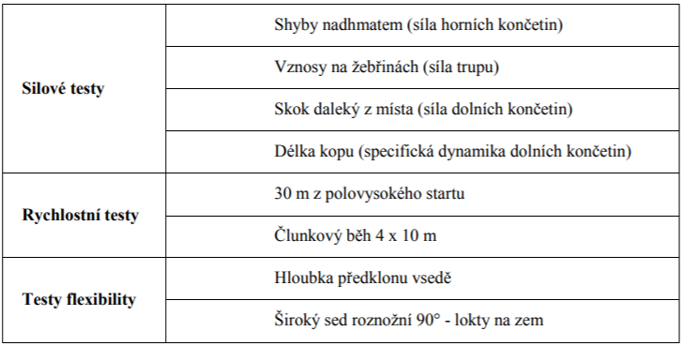

Druhá baterie se využívá spíše v prostředí profesionálního fotbalu a reprezentačních výběrů. Testy vyžadují větší odbornost měření a lepší vybavení. Poskytuje tedy přesnější informace o testovaných jedincích.

**Tabulka 3:** Standardizovaná testová baterie pro profesionální fotbalové týmy (FAČR, 2010)

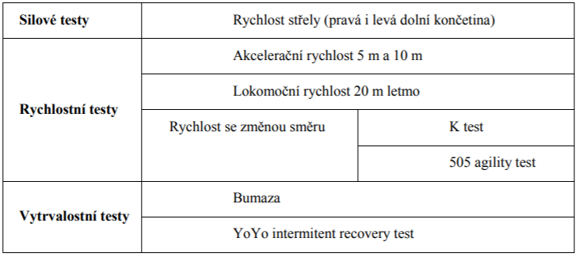

Podle Zháněla (2003) „lze testy provádět v různých časových fázích tréninkového procesu. Na začátku tréningu na zjištění výkonnostní úrovně jedince a pro jeho zařazení do tréninkové skupiny. V průběhu tréninkového procesu k určení průběžné výkonnostní úrovně. Dále na konci tréninkového cyklu pro posouzení tréninkových prostředků“.

# 3 Cíle

## 3.1 Cíl práce

Hlavním cílem práce je posouzení vlivu přechodného období na schopnost změny směru a rychlost u aplikace vybraných testů na skupiny dorostenců a následné porovnání výsledků z jednotlivých dnů měření.

Dalším cílem práce je zkoumání poklesu úrovně rychlosti během přechodného období ve fotbale.

## 3.2 Úkoly práce

1. Představení vybraných testových baterií účastníkům
2. Realizace výzkumného šetření
3. Analýza získaných dat
4. Zhodnocení vybraných testů na základě získaných dat

# 4 Metodika

## 4.1 Výzkumný soubor

Testování se zúčastnilo celkem 7 probantů ve věku 15-16 let. Jedinci jsou zařazeni do kategorie mladší dorost. U jednotlivců byly zaznamenány základní informace (věk, výška a hmotnost). Testování bylo zopakováno po asi 1,5 měsíci, kdy jedinci nebyli účastnící pravidelných tréninků.

**Tabulka 4:** Testovaná skupina

|  |  |  |  |
| --- | --- | --- | --- |
| Hráč | Věk (roky) | Tělesná výška (cm) | Tělesná hmotnost (kg) |
| 1. | 15 | 169 | 53 |
| 2. | 15 | 165 | 50 |
| 3. | 16 | 172 | 55 |
| 4. | 15 | 160 | 50 |
| 5. | 16 | 164 | 51 |
| 6. | 15 | 162 | 43 |
| 7. | 16 | 168 | 54 |

## 4.2 Metody sběru dat

### 4.2.1 Vedení míče slalomem

Technickou dovednost vedení míče testujeme na slalomu mezi kuželi o celkové délce 16 m (Obr. 6). Vzdálenost mezi prvními a posledními kuželi je 2 m, mezi ostatními je vzdálenost 1 m. Hráč je připraven za prvním kuželem s fotbalovým míčem. Na podnět vybíhá s míčem a probíhá slalomem, hráč se může dotýkat míče oběma nohama. Větší vzdálenost mezi prvními a posledními kuželi slouží k nabrání rychlosti. Čas se zastavuje při proběhnutí za posledním kuželem. Přesnost je na 0,01 s (Pilarčík, 2012).

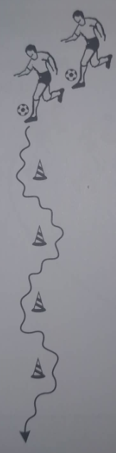

**Obr. 6:** Vedení míče (Votík, 2011, 65)

### 4.2.2 Skok daleký z místa

Skok daleký z místa se využívá pro měření síly dolních končetin. Skok provádíme na rovné pevné ploše. Jako pomůcka je zapotřebí měřící pásmo. Testovaná osoba stojí mírně rozkročená na vyznačené hranici. Provede podřep a předklon, zapaží a se švihnutím paží se snožmo odrazí vpřed a skočí co nejdále. Jsou povoleny přípravné pohyby trupu i paží. Zakázáno je poskočení, využití opory nebo použití treter (Měkota, 2002).

„Měří se délka skoku v centimetrech. Zaznamenán je pouze nejlepší ze tří pokusů. Měří se vzdálenost od čáry odrazu k zadnímu okraji stopy dopadu“ (Měkota, 2002).

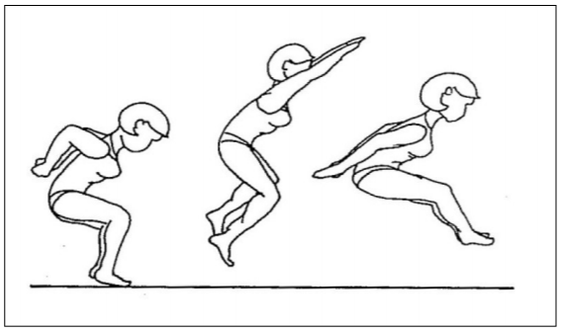

**Obr. 7:** Skok daleký z místa odrazem snožmo (Měkota, 2002)

### 4.2.3 Člunkový běh (4x10 m)

Tento test měří rychlost jedinců. Člunkový běh se provádí na rovném terénu, ve vzdálenosti 10 metrů od sebe jsou umístěny dvě mety. První meta je umístěna na startovní čáře dlouhé nejméně 1 metr. Jako pomůcky se používají stopky a měřící pásmo. Testovaná osoba zaujme postavení polovysokého startu těsně před startovní čárou, následně se na zvukový povel rozeběhne k druhé metě, tu oběhne a vrací se k první metě. Metu oběhne tak, aby dráha mezi druhým a třetím úsekem tvořila osmičku a opět běží k druhé metě. Nyní se mety pouze dotkne a vrací se k první metě, které se opět dotkne, tímto test končí. Test se provádí dvakrát a zaznamenává se lepší výsledek. Mezi oběma měřeními musí být nejméně 5 minut přestávka (Měkota, 2002).

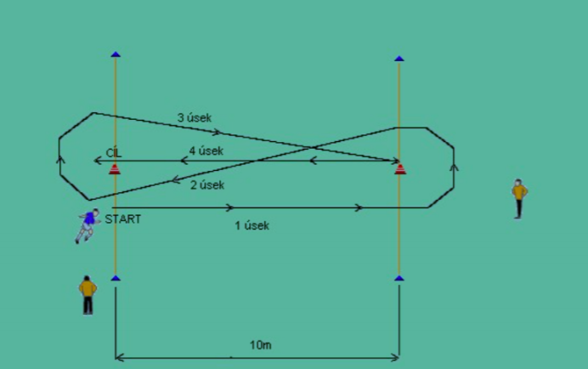

**Obr. 8:** Člunkový běh 4x10 m (Czech-ski, 2016)

### 4.2.4 Zig zag test

Pomocí Zig zag testu se měří hbitost jedinců, tedy schopnost rychlého pohybu, rovnováhy a změny směru na malém prostoru. Zig zag test se provádí na rovném neklouzavém povrchu. K měření je potřeba měřící pásmo, stopky a 5 kuželů. Čtyři kužely se postaví do tvaru obdélníku rozměru 3 a 5 metrů. Poslední kužel se postaví do středu obdélníku. Testovaná osoba proběhne co nejrychleji dráhu vyznačenou na obrázku (Obr. 9). Zaznamenává se nejrychlejší ze tří pokusů, mezi kterými je alespoň 5 minut přestávka. Jako obměna testu se provádí měření s vedením míče (Mackenzie, 2005).

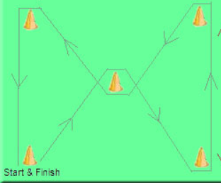

**Obr. 9:** Zig zag test (Mackenzie, 2005)

### 4.2.5 505 agility test

Test rychlosti se změnou směru. Pro provedení 505 agility testu je zapotřebí 6 kuželů, měřící pásmo a stopky. Vzdálenost mezi body A a B je 10 metrů, mezi body B a C je 5 metrů. Testovaná osoba vybíhá z bodu A směrem k bodu C. Začíná se měřit při překročení bodu B. Cvičící doběhne k bodu C, kde se co nejrychleji otočí a běží spět. Při opětovném proběhnutí bodu B je měření zastaveno a čas zaznamenán. Zaznamenává se lepší ze dvou výsledků. Přestávka mezi měřením by měla být nejméně 2 minuty (Taussing, 2009).

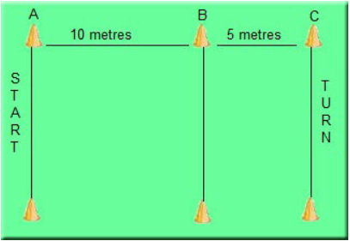

**Obr. 10:** 505 agility test (Mackenzie, 2005)

### 4.2.6 K-test

K-test se také využívá pro měření rychlosti se změnou směru. K-test se provádí na rovném neklouzavém povrchu. Jako pomůcky je zapotřebí 5 kuželů, měřící pásmo a stopky. Kužely se rozloží dle obrázku (Obr. 11). Vzdálenost mezi kužely 1-2 a 1-5 je 4,5 metru, vzdálenost mezi kužely 2-3 a 5-4 je 3 metry. Vybíhá se od prvního kuželu a postupně se probíhá dle obrázku co nejrychleji v pořadí 1-2-1-3-1-4-1-5-1. Zaznamenává se nejlepší ze 3 pokusů. Mezi pokusy by měla být přestávka alespoň 10 minut (Hůlka, 2018).

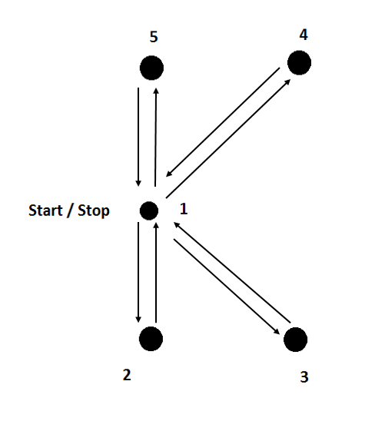

**Obr. 11:** K-test

## 4.3 Popis vlastního výzkumu

Nejdříve bylo potřeba seznámit účastníky s jednotlivými testy. První testování bylo realizováno 21.6.2019. Další testování proběhlo 31.7.2019 a 3.8.2019.

Během testování se všichni probanti vystřídali postupně vystřídali na jednom testu se stejnými pomůckami a ve stejném pořadí podstupovali i další pokusy daného testu, aby se dosáhlo stejných podmínek pro všechny testované. Po dokončení jednoho testu se začal měřit další test.

Výsledky testů byly zaznamenány do předem připravené tabulky. Následně proběhlo srovnání a analýza výsledků.

## 4.4 Statistické zpracování dat

Ke statistickému zpracování výsledků testů byla použita deskriptivní statistika s výpočtem aritmetického průměru.

# 5 Výsledky

V této práci byli sledovány výsledky testů provedených v období po konci fotbalové sezóny (Tabulka 5) a před začátkem nové sezóny (Tabulka 6). Následnou analýzou bylo zjištěno, na jaké kondiční úrovni se hráči nachází.

**Tabulka 5:** Naměřené hodnoty 21.6.2019

|  |  |  |  |  |  |  |  |
| --- | --- | --- | --- | --- | --- | --- | --- |
| Hráč | Vedení míče slalomem (s) | Skok daleký z místa (m) | Člunkový běh (s) | Zig zag test (s) | Zig zag test s míčem (s) | 505 agility test (s) | K-test (s) |
| 1. | 9,02 | 2,38 | 9,87 | 8,47 | 10,75 | 2,67 | 12,03 |
| 2. | 8,74 | 2,41 | 9,72 | 8,64 | 10,87 | 2,57 | 11,55 |
| 3. | 8,65 | 2,54 | 9,75 | 8,45 | 10,64 | 2,75 | 11,56 |
| 4. | 8,58 | 2,43 | 9,68 | 8,30 | 10,59 | 2,31 | 11,57 |
| 5. | 9,01 | 2,51 | 9,75 | 8,51 | 11,24 | 2,45 | 12,15 |
| 6. | 8,87 | 2,38 | 9,67 | 8,47 | 10,98 | 2,54 | 11,47 |
| 7. | 8,74 | 2,48 | 9,68 | 8,68 | 11,02 | 2,38 | 11,66 |
| Průměr | 8,80 | 2,45 | 9,73 | 8,50 | 10,87 | 2,52 | 11,71 |
| Směrodatná odchylka | 0,16 | 0,059 | 0,065 | 0,12 | 0,21 | 0,14 | 0,25 |

**Tabulka 6:** Naměřené hodnoty 31.7.2019 a 3.8.2019

|  |  |  |  |  |  |  |  |
| --- | --- | --- | --- | --- | --- | --- | --- |
| Hráč | Vedení míče slalomem (s) | Skok daleký z místa (m) | Člunkový běh (s) | Zig zag test (s) | Zig zag test s míčem (s) | 505 agility test (s) | K-test (s) |
| 1. | 8,66 | 2,35 | 10,01 | 8,54 | 10,84 | 2,73 | 12,07 |
| 2. | 8,92 | 2,40 | 9,93 | 8,66 | 11,01 | 2,64 | 11,58 |
| 3. | 8,97 | 2,56 | 9,81 | 8,63 | 10,84 | 2,88 | 11,66 |
| 4. | 8,69 | 2,45 | 9,67 | 8,38 | 11,12 | 2,30 | 11,55 |
| 5. | 9,28 | 2,50 | 9,86 | 8,56 | 11,34 | 2,46 | 12,20 |
| 6. | 8,93 | 2,41 | 9,73 | 8,45 | 10,93 | 2,53 | 11,50 |
| 7. | 8,92 | 2,48 | 9,85 | 8,70 | 11,17 | 2,44 | 11,79 |
| Průměr | 8,91 | 2,45 | 9,84 | 8,56 | 11,03 | 2,56 | 11,76 |
| Směrodatná odchylka | 0,19 | 0,065 | 0,106 | 0,107 | 0,17 | 0,18 | 0,25 |

Vysvětlivky: V tabulce jsou zaznačené nejlepší výsledky hráče v jednotlivých testech. Dále je zde zaznamenán průměrný výsledek všech hráčů v daném testu a směrodatná odchylka.

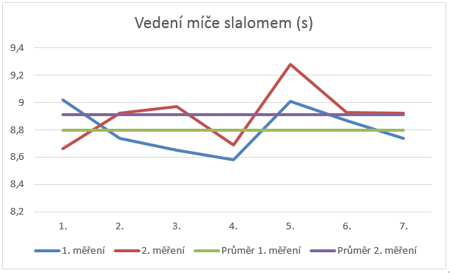

**Obr. 11:** Vedení míče slalomem

Vysvětlivky: V daném grafu vidíme, že se průměrný čas u hráčů z druhého měření zvýšil oproti prvnímu měření. Hráč číslo 1 jako jediný svůj čas vylepšil.

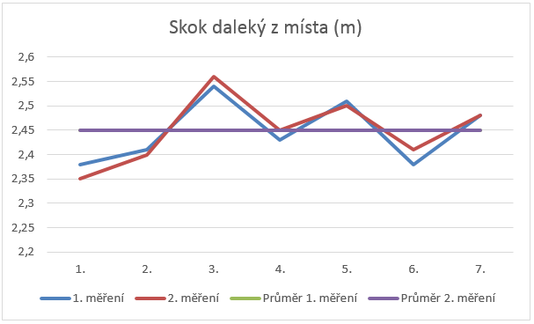

**Obr. 12:** Skok daleký z místa

Vysvětlivky: V druhém grafu se zelená a fialová čára překrývají. Průměrný výsledek hráčů byl v obou měřeních stejný. Někteří hráči mírně zlepšili a někteří zhoršili svůj výsledek.

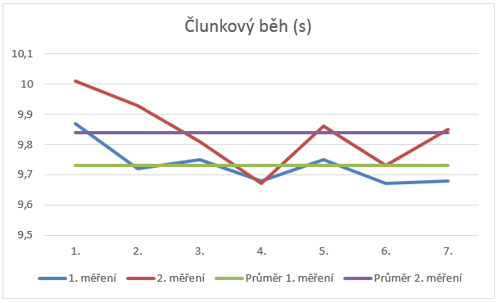

**Obr. 13:** Člunkový běh

Vysvětlivky: V tomto grafu vidíme, že kromě hráče číslo 4 se všem hráčům výsledky z druhého měření zhoršili oproti prvnímu měření. Lze tedy vidět pokles rychlosti hráčů.

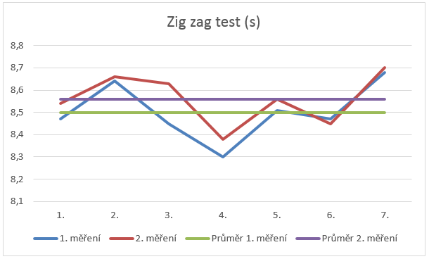

**Obr. 14:** Zig zag test

Vysvětlivky: V dalším grafu vidíme pouze mírné zhoršení rychlosti u hráčů během druhého měření.

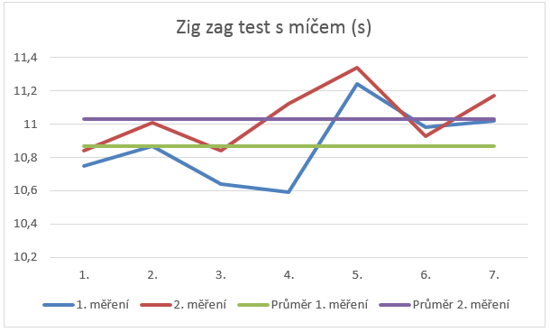

**Obr. 15:** Zig zag test s míčem

Vysvětlivky: Oproti předchozímu grafu tady lze vidět, že některým hráčům se rychlost s vedením míče zhoršila více.

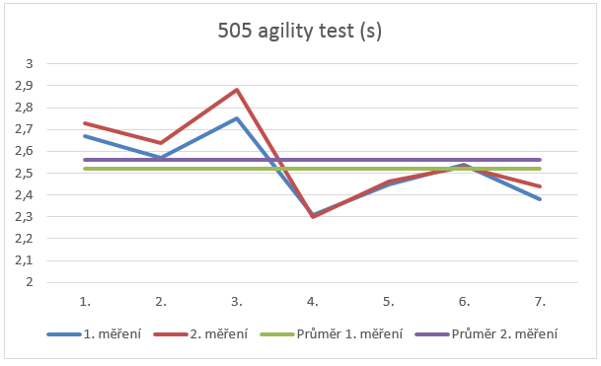

**Obr. 16:** 505 agility test

Vysvětlivky: V tomto testu dosahovali hráči stejných nebo jen mírně zhoršených výsledků.

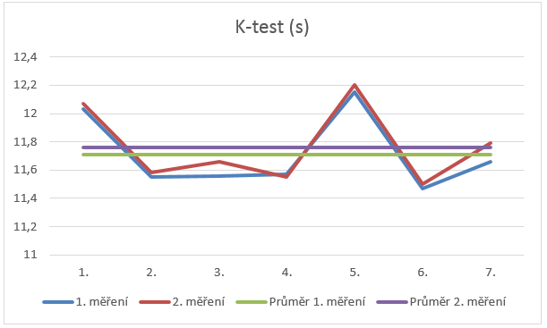

**Obr. 17:** K-test

Vysvětlivky: U K-testu se výsledky hráčů moc nezměnily, ale mírné zhoršení pozorujeme.

# 6 Diskuze

Testovací baterie slouží k analýze pohybových schopností jedinců. Jednotlivými testy jsme kondiční schopnosti vybraných hráčů fotbalu ve věku 15-16 let.

V České republice i ve světě se využívá velké množství testů, které mají za cíl číselně zhodnotit posuzovanou schopnost. Výběr testů může ovlivnit výsledné měření. Špatná kombinace může negativně ovlivnit výsledky. Proto vznikly testovací baterie, které se snaží vytvořit kombinaci silových, pohybových a vytrvalostních testů tak, aby se dosáhlo co nejrelevantnějších výsledků. Ty jsou následně důležité především pro trenéry, kteří díky nim můžou sledovat úroveň hráčů. Opakovaným testováním poté zjistit zlepšení nebo zhoršení jedinců pro následnou úpravu tréninkového programu.

Primárním cílem bylo zjistit aktuální schopnosti testovaných jedinců a dosažené výsledky porovnat s normou UNIFITTESTU a s výsledky bakalářských prací zaměřujících se na podobné nebo stejné téma jako tato práce.

Pilarčík (2012) ve své práci testuje 16 hráčů ve věku 11 až 15 let. Autor použil k hodnocení testu 10bodovou škálu. Nevyhověl (1-2 body), dobře (3-5 bodů), velmi dobře (6-7 bodů) a výborné (8-10 bodů). Při porovnání s našimi výsledky dosahují všichni naši hráči výborných výsledků. Ovšem musíme si uvědomit, že věk hráčů je zde v některých případech velmi rozdílný. Zpětně nejsme schopni posoudit, jestli je takto lepších výsledků dosahováno spíše kvůli vyšší rychlosti hráčů nebo kvůli výrazně lepší schopnosti vedení míče.

Dle Měkoty (2002) a jeho normované tabulky pro skok daleký můžeme zhodnotit výsledky našich hráčů. Pro chlapce ve věku 15-16 let se výsledky hodnotí následovně. Nevyhověl (pod 185 cm), dobře (185-210 cm), velmi dobře (210-240 cm) a výborně (nad 240 cm). Námi testovaní jedinci dosahovali ve většině případů výborných výsledků.

Pro člunový běh je normovaná tabulka dle Měkoty (2002) následující. Nevyhověl (nad 13,2 s), dobře (13,2-12,1 s), velmi dobře (12,1-9,6) a výborně (pod 9,6). Naši probanti dosahovali velmi dobrých až výborných výsledků.

Pro porovnání výsledků zig zag testu bez míče a s míčem jsme využili tabulku online. Zde se pro chlapce ve věku 15-17 let udává dosažených hodnot pro zig zag test bez míče 6,31-7,2 sekundy, průměrná hodnota 6,77 sekundy. Pro test s míčem 7,3-8,6, průměr 7,9 sekundy. Oproti těmto hodnotám naši hráči dosahovali horších hodnot. Ovšem naměřené hodnoty byli u hráčů, kteří hrají na vyšší úrovni a věnují se fotbalu delší dobu. Proto i tak považuji výsledky za dobré.

U 505 agility testu se většina článků shoduje na tom, že by měl být splněn mezi 2-3 sekundami. Tabulku s výsledky, která by odpovídala úrovni našich hráčů se nám nalézt nepodařilo. Pro trénink by bylo vhodné daný test po časovém intervalu zopakovat a porovnat výsledky pro daného jedince. Všichni naši hráči se dostali do předpokládaného intervalu, proto považuji jejich výsledky v tomto testu za úspěšné.

Hůlka (2018) uvádí hodnotu 12,05±0,49 pro amatérské hráče a hodnotu 10,98±0,35 pro profesionální fotbalisty. Dále udává rozdělení podle pozice, na které hráč hraje, ale na to jsme se v naší práci nezaměřovali. Naši testovaní hráči dosáhli výsledku 11,71±0,25. Tedy výsledek je lepší než udávaná hodnota pro amatérské hráče.

Z celkových výsledků tedy vidíme, že testovaná skupina je na přibližně stejné fyzické úrovni. Ve většině testů se pohybovaly v nadprůměrných hodnotách. Dále z celkových výsledků druhého měření skupily lze potvrdit předpoklad, že úroveň rychlosti hráčů v průměru poklesla při přerušení tréninků při přechodném období ve fotbale.

# 7 Závěr

Tato práce se zaměřovala na posouzení kondičních schopností u hráčů fotbalu. Hlavním cílem bylo posouzení vlivu přechodného období na schopnosti hráčů a pokles rychlostních schopností. Poznatky z teoretické části práce vedly k sestavení testovací baterie, která sloužila k vyhodnocení.

Testovací baterie obsahovala 7 testů. Z daných měření lze vidět že skupina měla nadprůměrné výsledky v obou obdobích. Mírné zhoršení u druhého měření ukazuje, že vlivem přechodného období klesly rychlostní schopnosti hráčů.

V teoretické části práce jsem za pomocí analýzy a popisu uvedl základní informace k tomu, co to sportovní dovednosti jsou a tím čtenáře uvedl do problematiky. Následně byly vybrané dovednosti a schopnosti popsány z hlediska vybraných sportovních disciplín tak, aby došlo k co nejhlubšímu a nejpřesnějšímu pochopení určitých zákonitostí využívaných v daných odvětvích. Vybrány byly některé testové baterie, které slouží k testování schopností. Rozděleny byly do dvou skupin na ty, co se používají v České republice a na zahraniční. Všechny byly detailním způsobem popsány.

Na základě těchto teoretických poznatků jsem vyhodnotil, že pro porovnání úrovně vybraných probandů bude nejvhodnější testová baterie standardizovaná FAČR. Výsledky prokázaly, že testovaná skupina vykazuje nadprůměrné výsledky. Také jsem dokázal na základě druhého měření pokles úrovně rychlosti při vyřazení pravidelných fotbalových tréninků.

# 8 Souhrn

V bakalářské práci se zabývám metodami testování kondičních schopností v České republice a v zahraničí. K získání potřebných dat a informací jsem využil metody popisu a analýzy. U praktické části jsem provedl experimentální metody a indukce.

Práce je rozdělena do několika kapitol. Nejprve jsem popsal, co jsou to sportovní dovednosti a schopnosti. Následoval detailní rozbor některých z nich, konkrétně rychlosti, síly   
a vytrvalosti. Dále jsem se věnoval vybraným testovým bateriím, které jsou prováděny na území České republiky a v zahraničí. Podrobně jsem nastínil obsah jednotlivých baterií. V praktické části jsem provedl testování mládežnických fotbalistů oddílu TJ Sokol Čechovice.

# 9 Summary

The bachelor work deals with the methods of testing fitness skills in the Czech republic and abroad. To find out all the neceséry information and facts, I used descriptive method and analysis. In the practical part I used experimental method and induction.

The thesis is dividend into several chapters. At first, I described chat does sport skill mean. Then I was writing about several selected sport skills in connection with the specific sport event. Especially, my chosen sport skills were the speed, the strenght and the endurance.

In the main part I was focused on selected methods of testing, which are used in the territory of the Czech republic and in foreign countries. I wrote in detail about thein content. In the practical part, I tested youth footballers from the club TJ Sokol Čechovice.

# 10 Referenční seznam

Bedřich, L. (2006). *FOTBAL-rituální hra moderní doby*. Brno: Masarykova univerzita.

Busta, Z. Jak trénuje mládež ve West Hamu United a Ajaxu Amsterdam*. Fotbal a trénink*, *1, (2017),* 24-26.

Čelikovský, S. (1990). *Antropomotorika pro studující tělesnou výchovu: celostátní vysokoškolská učebnice pro posluchače fakult tělesné výchovy a sportu ..*. 3., přeprac. vyd. Praha: Státní pedagogické nakladatelství. Učebnice pro vysoké školy.

Čumpelík, O. (2016). Bakalářská práce: *Tělesná zdatnost studentů vojenského oboru při FTVS UK.* Praha.

Daniels, J. (2005). *Daniels' running formula*. 2nd ed. Champaign, IL: Human Kinetics.

Dovalil, J. (2002). *Výkon a trénink ve sportu*. Praha: Olympia.

Dovalil, J. (2009). *Výkon a trénink ve sportu*. 3. vyd. Praha: Olympia.

Grasgruber, P & Cacek, J. (2008). *Sportovní geny*. Brno: Computer Press.

Hájek, J. (2001). *Antropomotorika*. Praha: Univerzita Karlova.

Hák, T. (2017). Bakalářská práce*: Krátkodobá intervence pro rozvoj rychlosti ve fotbale.* Pardubice.

Homoláč, J. (2012). Bakalářská práce: *Rozvoj speciální vytrvalosti v atletických bězích*. Brno.

Hůlka, K., WEeisser, R. & Bělka, J. (2018). *Verification of speed and agility K-test in junior football players.* [online]. In: [cit. 2019-06-28]. Dostupné z: https://efsupit.ro/images/stories/iulie2018/Art%20176.pdf

Kačáni, L., & Horský, L. (1988). *Trénink vo futbale*. 1.vyd. Bratislava: Sloven.telov.vydavat.

Kopencová, Mazúr, Wojnar & Wajčnerová.: *Testové baterie* [online]. In: [cit. 2019-03-20]. Dostupné z: https://is.muni.cz/el/1451/podzim2015/np2003/ode/TEST OVE-BATERIE-DONE.pdf.

Kučera, V., & Truksa, Z. (2000). *Běhy na střední a dlouhé tratě*. Olympia, a. s., Praha.

Lehnert, M. (2010). *Trénink kondice ve sportu*. 1. vyd. Olomouc: Univerzita Palackého v Olomouci.

Mackenzie, B. (2005). *505 Agility Test.* [online]. In: [cit. 2019-06-28]. Dostupné z: https://www.brianmac.co.uk/agility505.htm

Mackenzie, B. (2005). *Zig-Zag Test.* [online]. In: [cit. 2019-06-28]. Dostupné z: https://www.brianmac.co.uk/zigzag.htm

Měkota, K., & Blahuš, P. (1983). *Motorické testy v tělesné výchově* 1.vyd. Praha: Státní pedagogické nakladatelství.

Měkota, K., Kovář, R., & kol. (2002)*. UNIFITTEST (6–60). Manuál pro hodnocení základní motorické výkonnosti a vybraných charakteristik tělesné stavby mládeže a dospělých v České republice*. 1.vyd. Ostrava.

Neuman, J. (2003). *Cvičení a testy obratnosti, vytrvalosti a síly*. Vyd. 1. Praha: Portál.

Pilarčík, V. (2012). Bakalářská práce: *Diagnostika kondice hráčů fotbalu v žákovských kategoriích.* Olomouc.

Suchomel, A. (2006). *Tělesně nezdatné děti školního věku: (motorické hodnocení, hlavní činitelé výskytu, kondiční programy)*. Liberec: Technická univerzita v Liberci.

Suchomel, A. (2004). *Hodnocení tělesné zdatnosti ve školní tělesné výchově*. Teor. Praxe těl. Vých., (2004, č. 4).

Taussing, J. (2009). *505 test rychlosti se změnou směru.* [online]. In: [cit. 2019-06-28]. Dostupné z: https://www.sportvital.cz/sport/505-test-rychlosti-se-zmenou-smeru

Tvrzník, A., Škorpil, M., & Soumar, L. (2006). *Běhání.* Grada Publishing, a. s., Praha.

Votík, J. (2005). *Fotbalová cvičení a hry*. 1.vyd. Praha: Grada Publishing.

Zatriorsky, V. M., & Kraemer, W. J. (2006). *Silový trénink. Praxe a věda*. (1st ed.) Praha: Mladá fronta.

Zahradník, D., & Korvas, P. *Východiska sportovního tréninku*. [online]. In: [cit. 2019-03-20]. Dostupné z: http://www.fsps.muni.cz/emuni/data/reader/book-5/02.html

Zháněl, J., Veverka, F., Zlesáik, F. & Unierzyski, P. (2003). *The performance preconditions of Czech world junior tennis champions, 14 years and under, girls.* In Miller, S. (Ed.), Tenis Science & Technology 2 (pp. 247-252). London: International Tennis Federation